Masdar - thành phố của tương lai ?
Masdar ( trong tiếng Ả rập có nghĩa là nguồn sống) là một thành phố được quy hoạch ở Abu Dhabi, Các Tiểu vương quốc Ả rập thống nhất. Thành phố được xây dựng bởi Công ty Năng lượng tương lai Abu Dhabi dưới sự hỗ trợ chủ yếu của chính quyền Abu Dhabi. Được thiết kế bởi hãng tư vấn Norman Foster và Cộng sự, thành phố Masdar trong tương lai sẽ dựa toàn bộ vào năng lượng mặt trời và các nguồn năng lượng tái tạo khác, với tiêu chí tạo ra môi trường bền vững, không các bon, không chất thải môi trường. Thành phố được xây dựng trải dài nằm cạnh sân bay quốc tế Abu Dhabi.

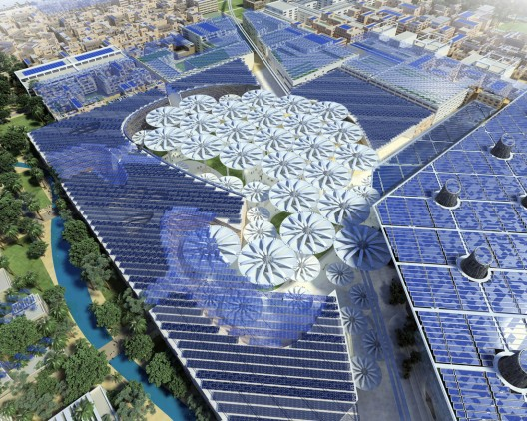

Dự án được dự toán vào thời điểm đầu năm 2006 với chi phí khoảng 22 tỷ USD và cần 8 năm để xây dựng, giai đoạn đầu của dự án sẽ được hoàn thành và có thể cư trú dự kiến vào năm 2009. Thành phố có diện tích khoảng 6 km2 sẽ là nơi cư ngụ của khoảng 45 nghìn đến 50 nghìn người và 1500 công ty hoạt động thương mại, sản xuất đặc biệt trong lĩnh vực các sản phẩm thân thiện với môi trường, cùng với đó là hơn 60 nghìn công nhân ra vào thành phố trong ngày. Đây cũng là nơi dành cho các trường đại học công nghệ hàng đầu thế giới. Ô tô sẽ hoàn toàn bị cấm lưu hành trong thành phố. Đi lại sẽ được đảm nhiệm bởi hệ thống giao thông công cộng hoàn hảo cùng với mạng vận tải tốc hành dựa trên những đường tàu hiện có nối với các khu vực bên ngoài thành phố. Sự vắng mặt của các phương tiện giao thông cá nhân kết hợp tường bao của thành phố, được thiết kế để ngăn gió nóng sa mạc, giúp cho những con phố hẹp và dài trở thành những ống lưu chuyển không khí mát qua thành phố.
Masdar sẽ được trang bị hệ thống đa dạng các nguồn năng lượng tái tạo để đảm bảo hoạt động cho thành phố. Cùng lúc với việc khởi công đô thị, dự án nhà máy điện mặt trời với công suất 40 đến 60 MW cũng được thực hiện. Với việc lắp đặt các tấm thu năng lượng mặt trời trên mái các tòa nhà, tổng lượng điện năng mà hệ thống này cung cấp có thể lên tới 130 MW. Trang trại gió sẽ được đặt ở ngoài thành phố và có khả năng cung cấp khoảng 20 MW điện năng. Bên cạnh đó, thành phố đang dự định khai thác nguồn địa nhiệt dồi dào của khu vực này cũng như xây dựng nhà máy Năng lượng Hydro lớn nhất thế giới.
Quản lý và sử dụng nước cũng được thực hiện theo cách thân thiện với môi trường. Nhà máy khử muối từ nước biển dùng năng lượng mặt trời sẽ được đưa vào sử dụng để cung cấp lượng nước ngọt cần thiết cho thành phố. 80% lượng nước sẽ được tái sử dụng và nước thải sẽ được tái dùng nhiều lần nhất có thể. Lượng nước còn lại của quá trình tái sử dụng sẽ được dùng cho nông nghiệp và các mục đích khác.
Thành phố sẽ cố gắng giảm lượng chất thải xuống mức bằng 0. Chất thải sinh học sẽ được sử dụng để tạo ra các loại đất trồng giàu dinh dưỡng cho thực vật, và phần còn lại sẽ được sử dụng cho nhà máy năng lượng dùng công nghệ đốt rác. Rác thải công nghiệp như nhựa hay kim loại sẽ được tái sử dụng vào các mục đích khác nhau.
Tương lai của các thành phố trên trái đất phụ thuộc vào khả năng của con người trong việc phát triển và kết hợp các công nghệ bền vững. Thành phố Masdar được thiết kế như một hình mẫu của tương lai, là nơi hội tụ của sự kết hợp những công nghệ tiên phong trong lĩnh vực sinh thái bền vững và hình thức kiến trúc hiện đại.
Rome, Athen, Florence; những thành phố lịch sử của thế giới đều có các trung tâm thương mại sầm uất, những quảng trường, không gian mở tại trung tâm của chúng -nơi mà cuộc sống, những giá trị, ý tưởng và tầm nhìn của nhân loại được phát huy. Với tham vọng của mình, trung tâm thành phố Masdar trong tương lai phải trở thành biểu tượng thu hút sự chú ý của toàn thế giới đối với việc sử dụng công nghệ bền vững.
“Chúng tôi nhận thấy Trung tâm thương mại Masdar như một “Ốc đảo của tương lai”: sự sinh sống, hít thở, môi trường thích nghi, được khuấy động bởi cộng đồng cùng sử dụng và cảm nhận, và sẽ làm nổi bật lên sự ưu việt trong sử dụng cũng như lợi ích mà công nghệ bền vững mang lại cho đời sống con người.”
Do đó, phương án thiết kế của tập trung vào sự tổng hoà của 3 yếu tố chủ chốt:
- Sự thể hiện – nhằm miêu tả sự sử dụng và những lợi ích to lớn của công nghệ bền vững trong cuộc sống hiện đại, động lực, biểu tượng trong môi trường kiến trúc
- Sự hoạt động – nhằm kích hoạt hay tạo ra công nghệ bền vững nhằm phù hợp với công năng cần có của môi trường này, 24 giờ 1 ngày, và 365 ngày trong năm.
- Sự tương tác – nhằm khuyến khích và kích thích động lực của xã hội, nơi mà cuộc sống, những giá trị, ý tưởng và tầm nhìn của người dân Masdar được thúc đẩy.
“Ốc đảo của tương lai” được hiểu như sự trải nghiệm một không gian mở, nhờ đó mà tất cả các đặc tính, các khách sạn, trung tâm hội nghị, cửa hàng mua săm hay khu nghỉ dưỡng, tạo ra chất lượng cao nhất của nội thất cũng như ngoại thất, mang lại cho con người sự tiện nghi thoải mái và tính tương tác cao.
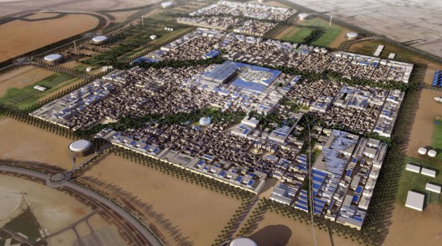
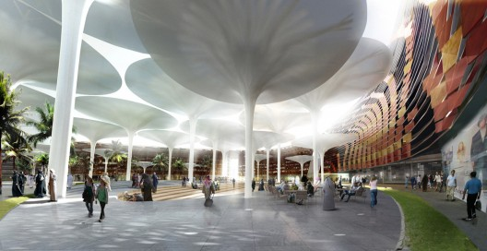

Là một yếu tố quan trọng của ốc đảo, quảng trường trung tâm thương mại là trung tâm của Masdar, mở của 24 giờ cho tất cả các hoạt động của công chúng. Tương tác, công nghệ cảm biến nhiệt kích hoạt ánh sáng cường độ thấp nhằm chiếu sáng cho lối đi bộ đồng thời đóng vai trò như cột phát sóng cho việc sử dụng điện thoại di động. Quảng trường trung tâm thương mại có thể thay đổi thành rạp chiếu phim ngoài trời nhằm đáp ứng yêu cầu tổ chức những sự kiện quan trọng của quốc tế cũng như của quốc gia.
“Ốc đảo của tương lai” chứng minh công nghệ bền vững trong cách sử dụng thân thiện đối với môi trường kiến trúc – linh hoạt trong việc sử dụng không gian, nội thất và ngoại thất cũng như sự thể hiện tối ưu vẻ đẹp cũng như công năng của công trình.
Sự trải nghiệm của người sử dụng là trái tim của “Ốc đảo tương lai”
Những ý tưởng thiết kế môi trường cũng như kỹ thuật sẽ được sử dụng để giảm thiểu tối đa sự tiêu thụ năng lượng của mái che :
- Bề mặt sáng bóng
- Lưu thông không khí và sự cung cấp gió tự nhiên
- Màn che làm lạnh sử dụng hơi nước
- Tấm tích nhiệt có cảm biến điều tiết
- Tấm làm mát và tấm panen Luna ( là vật liệu màu xám được làm từ sợi polyeste, hiệu quả trong việc cách âm nhờ cấu tạo thích hợp với sự hấp thụ âm thanh tần số thấp từ 150Hz-500Hz)
- Bóng râm bên ngoài quảng trường xung quanh Trung tâm

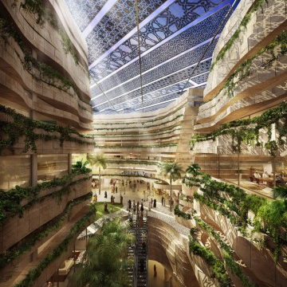 | 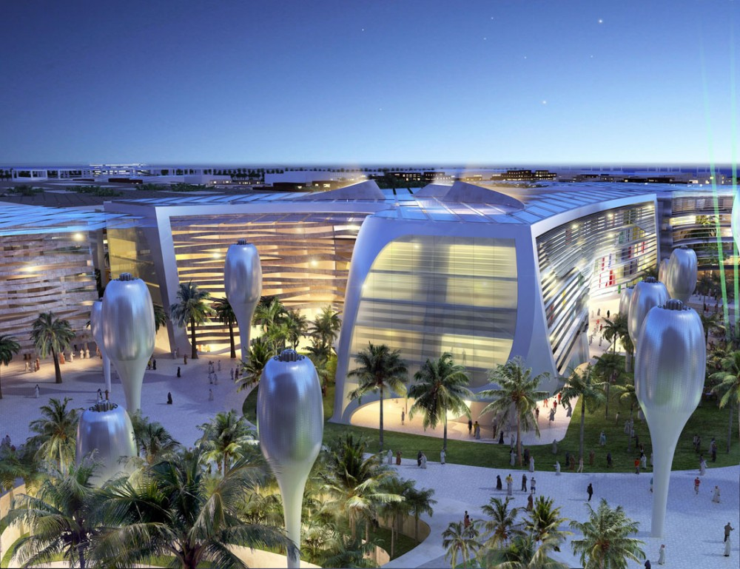
Giải pháp thiết kế và nguyên lý xây dựng cân bằng giữa “tầm nhìn của tương lai” với “thực tế và hiện hữu của khoa học”. Mục tiêu là đảm bảo giảm tới mức thấp nhất có thể lượng carbon thải ra môi trường, trong khi đó vẫn duy trì hiệu suất sử dụng cao cho những hoạt động sống.
Những chuyên gia xây dựng phân tích từng yếu tố tiềm năng của năng lượng và nghiên cứu từng ảnh hưởng riêng lẻ của mỗi loại nhằm giảm lượng carbon thải ra. Thậm chí mặt tiền của các tòa nhà xung quanh khu quảng trường trung tâm sẽ được áp dụng thiết kế các loại kết cấu bền vững và linh loạt cho việc tái cơ cấu trong tương lai.

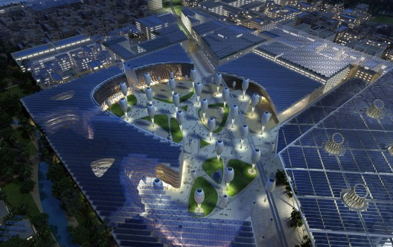
Những chiếc ô đặc biệt được sử dụng để tạo bóng râm khi mở ra, đồng thời hấp thụ năng lượng mặt trời thông qua ánh sáng ban ngày; gập lại vào buổi tối để xả nhiệt hấp thụ

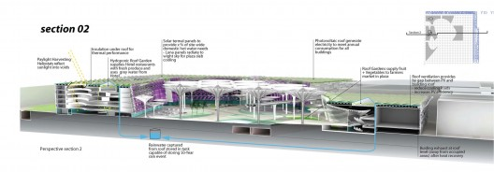
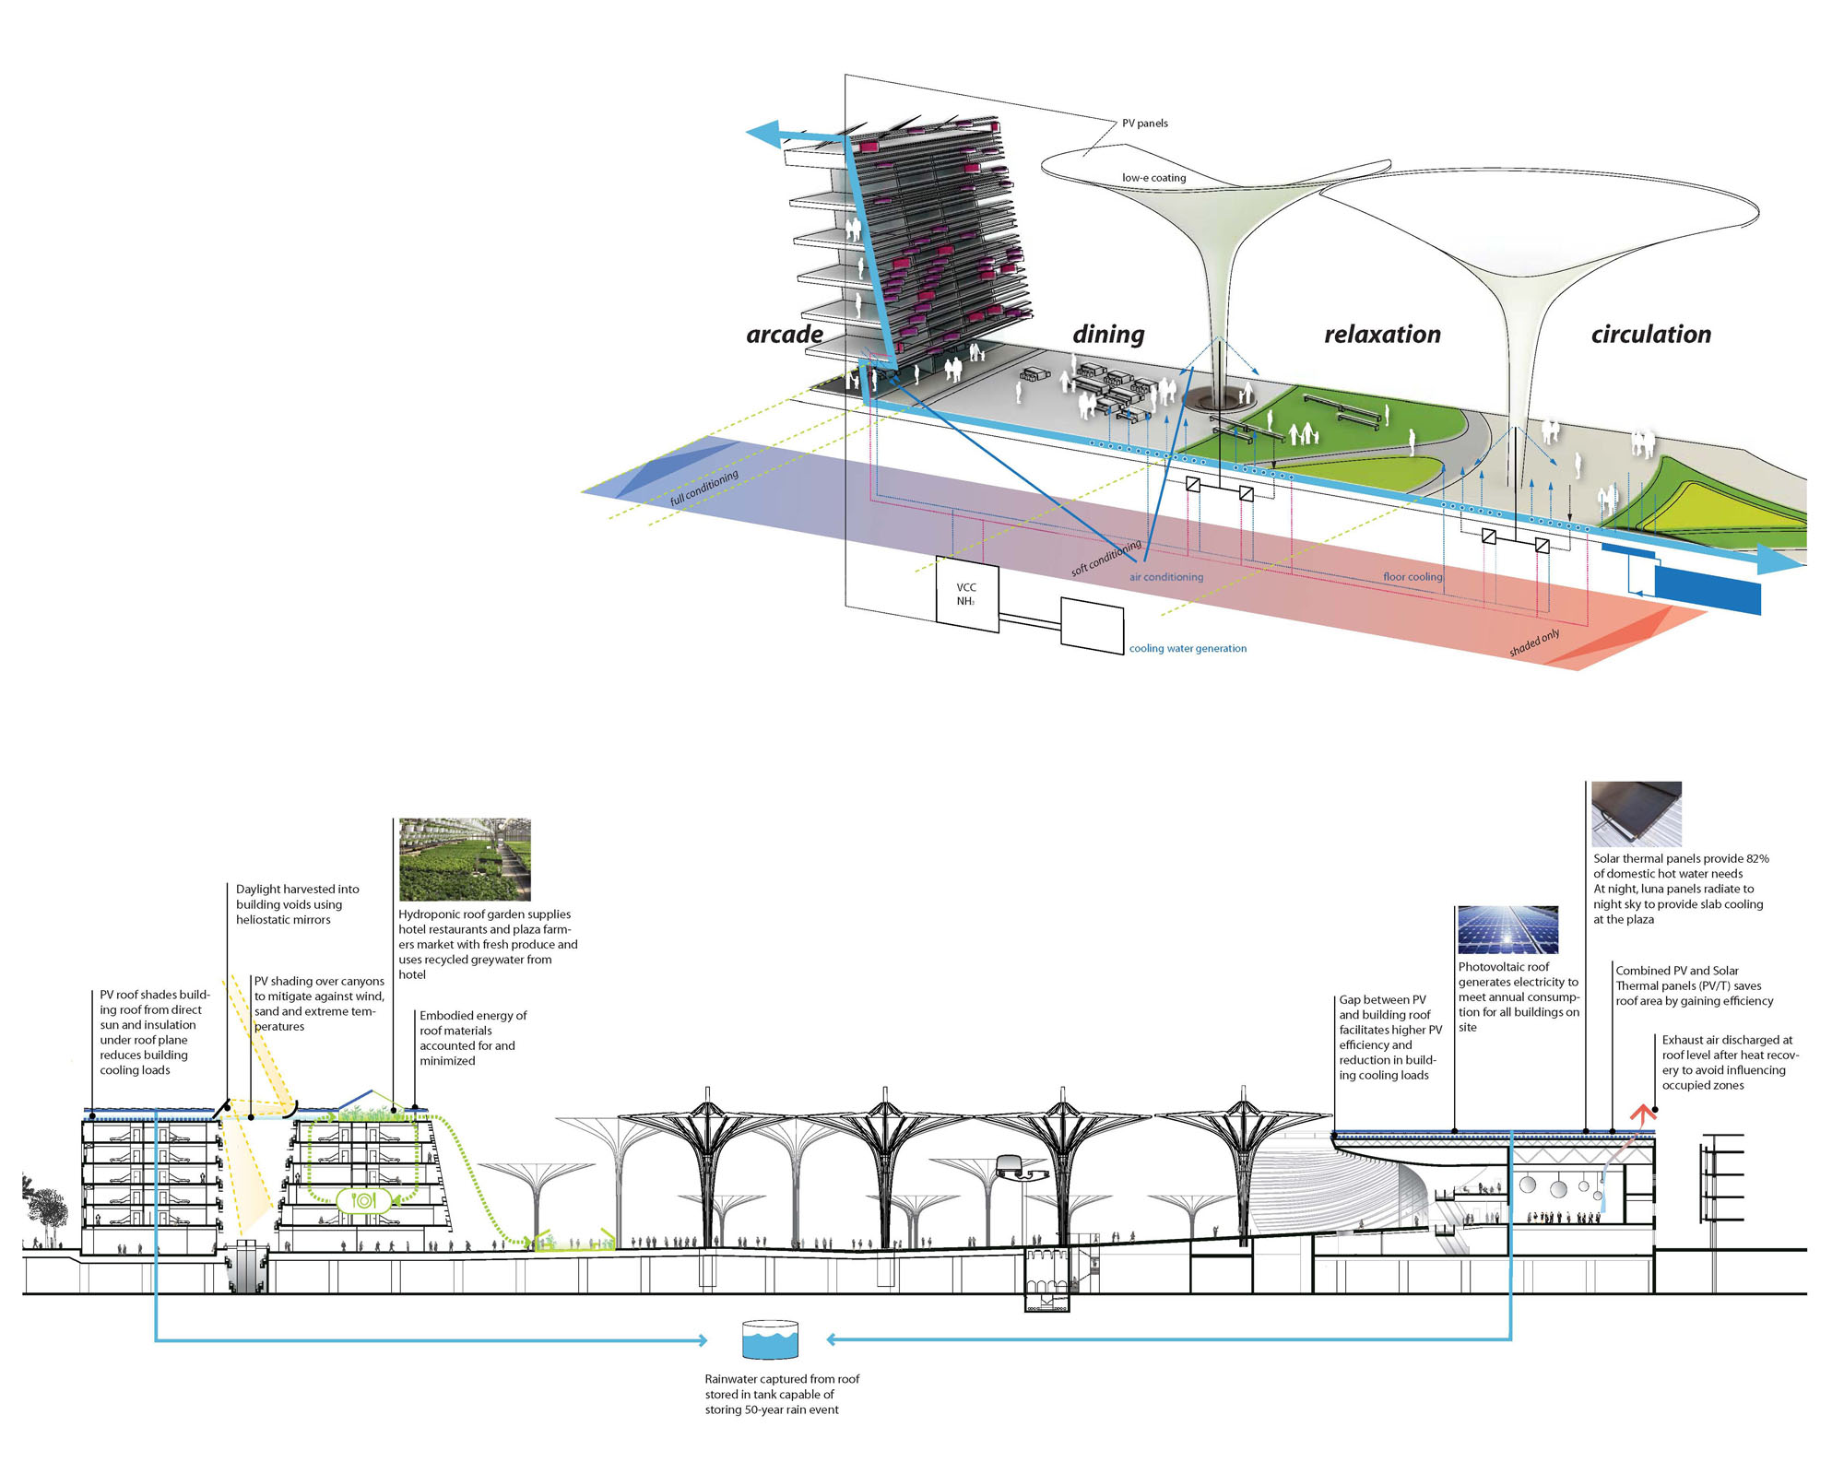
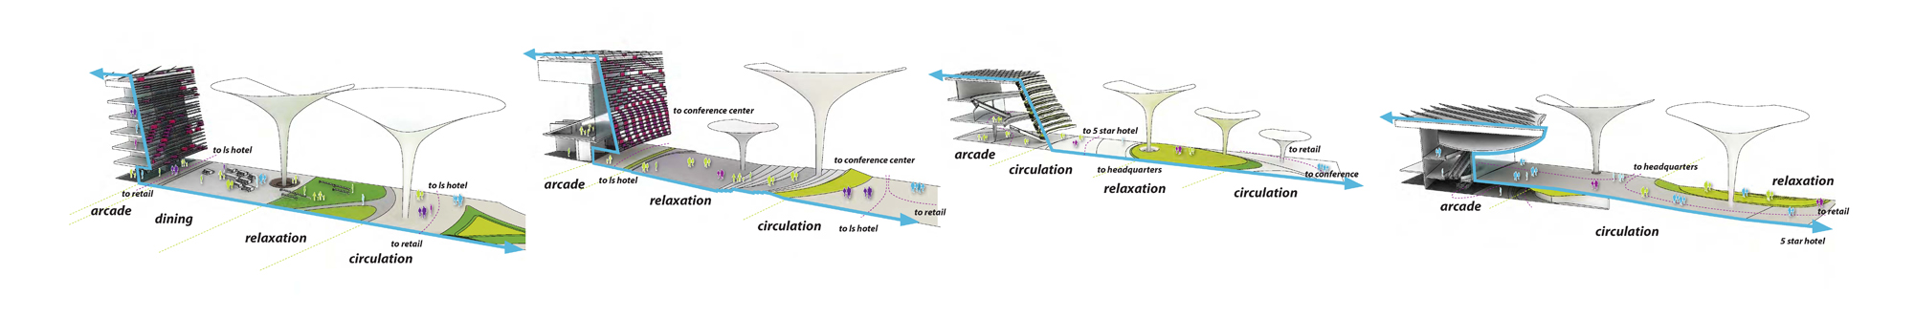
Một vài hình vẽ về mặt cắt của những chiếc ô che lối đi bộ xuyên qua quảng trường

Ốc đảo tương lai là nơi sing sống của cư dân trong thành phố. Khả năng kiểm soát nhiệt độ ở tất cả các thời điểm trong ngày là yếu tố chủ chốt làm cho Quảng trường trung tâm trở thành điểm đến không thể cưỡng được của mọi người. Những chiếc ô khổng lồ đóng và mở, bảo vệ lối bộ hành khỏi ánh nắng mặt trời; hấp thụ, lưu trữ và giải phóng nhiệt; tự thay đổi góc của bóng râm dựa trên vị trí của mặt trời. Đèn cảm biến nhiệt điều chỉnh cường độ ánh sáng với khoảng cách của lối bộ hành. Yếu tố nước dâng lên hạ xuống theo cường độ của nhiệt độ mặt đất.
Với những giải pháp quy hoạch, kiến trúc và công nghệ như vậy, chắc chắn rằng thành phố Masdar sẽ trở thành một trong những hình mẫu lý tưởng của các đô thị trong tương lai.

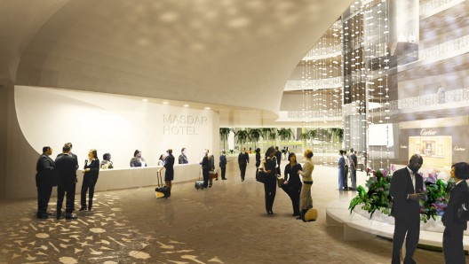

Hà Nội 9/2009
Đức Thọ
bmktcn.com

